管理体系审核记录表
过程与活动、  抽样计划 | 涉及条款 | 受审核部门：财务部 主管领导/陪同人员：黄兵华 | 判定
 |  | 审核员：文波 审核时间：2023.02.28
审核条款：
EMS: 5.3组织的岗位、职责和权限、6.2环境目标6.1.2环境因素/危险源的识别与评价、8.1运行策划和控制、8.2应急准备和响应，
EMS 运行控制相关财务支出证据
组织的岗位、职责权限 | E5.3 | 部门负责人：黄兵华，  介绍说部门主要负责数据分析、财务管理工作，组织编制财务管理制度；制定财务预算，环保、安全资金提供等。 | 符合
目标和方案 | E6.2 | 查有公司级管理目标，并按照部门对目标进行分解，有目标管理管理规定，规定了目标的分解及考核的具体方法。  部门主要目标  1、火灾、爆炸事故为0  2、固体废弃物分类处置率100%  3、环保、安全资金提供及时率100%  查见目标指标管理方案，见对重要环境因素和不可接受风险建立了管理方案，明确了控制措施、责任部门、责任人；制定的目标指标和管理方案基本可行，查见2022年3月-2023年2月各指标已完成。 | 符合
危险源  辨识与控制  措施的策划 | E6.1.2  E6.1.4 | 提供了环境因素和危险源识别评价与控制程序，有效文件。  查《重要环境因素》，涉及本部门的有2个不可接受风险，包括：潜在火灾、固废排放。与去年一致，无变更。  控制措施：固废集中收集，由行政部处理；危险源控制执行管理方案、配备消防器材、个体防护、日常检查、培训教育、应急预案等运行控制措施。制订了“目标与管理方案及实施情况一览表”，明确了控制措施、时间要求、责任部门、责任人等。  部门识别和评价基本充分，符合规定要求。 | 符合
运行控制  EMS运行控制相关财务支出证据 | E8.1 | 执行的运行控制文件包括：环境因素和危险源识别评价与控制程序、废弃物控制程序、噪声控制程序、消防控制程序、资源能源控制程序、节约用水管理规定、垃圾管理规定、固体废弃物管理规定等。  参加环保和安全知识培训，部门员工具备了基本的环保和职业健康安全防护意识。  （1）废水管控：  财务办公过程中不产生废水，生活废水排入办公大楼管网集中处理。  （2）废气管控：  无。  （3）噪声管控：  办公过程基本无噪声。  （4）固废管控：  主要是办公固废的排放。财务部将墨盒硒鼓等办公危废交行政部统一处理一般是交供应商回收，其他固废及生活垃圾放在门口垃圾桶由环卫部门统一处理。  按公司要求人走关灯，电脑要求人走后电源切断。  办公室内主要是电的使用，电路、电源正常，电路布线合理、电气插座完整，未见破损，无乱拉乱接电线、使用超额电气等现象；未见用电不当等安全隐患及不良影响现象。  抽查2022年3-2023年2月环境安全运行检查记录，检查结果均正常，  查见环境、安全费用统计表，2022年1月至今支出约14万余元，主要用于保险、安全教育培训费用、环保设施、垃圾处理、消防设备、劳保用品等方面；  资金能够保障公司安全和环保的需要。  抽查2023年1月社保缴费证明。每月度对主要人员交了社保。  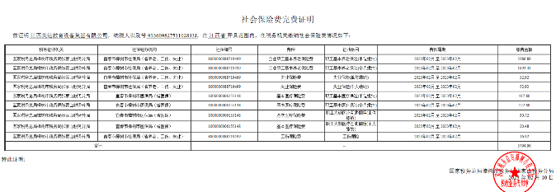  部门运行控制基本符合策划要求。 | 符合
应急准备和响应 | E8.2 | 财务部参与了公司组织的应急演练，详见行政部记录。  暂无紧急情况发生。 | 符合

说明：不符合标注N

